Ein Bild, das Text enthält.
Ein Bild, das Text enthält.



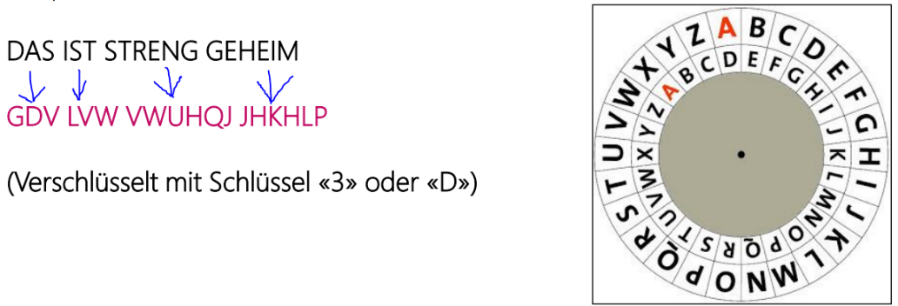

Ein Bild, das Text enthält.

Ein Bild, das Text enthält.

RSA(Rivest, Shamir, Adlemann)

n = p • q

Φ(n) = (p − 1)(q − 1) = phi(n)

e • d mod Φ(n) = 1

c = m^e mod n = chiffrat

m = c^d mod n = message

öffentlicher Schlüssel = {d, n} (Bearbeitet)

Privater Schlüssel = {e, n}

Ein Bild, das Text enthält.
Ein Bild, das Text enthält.
Ein Bild, das Text enthält.
Ein Bild, das Text enthält.
Ein Bild, das Text enthält.
Ein Bild, das Text enthält.
Ein Bild, das Tisch enthält.
Ein Bild, das Text enthält.
Ein Bild, das Tisch enthält.
Ein Bild, das Tisch enthält.

